МБУК ВР «МЦБ» им. М. В. Наумова

Рекомендательный список

На одном дыхании…
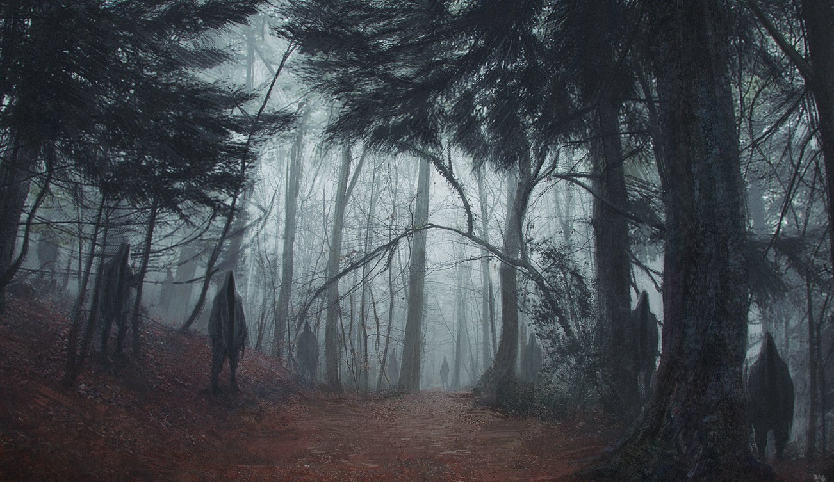

Подготовил: ведущий библиотекарь
Отдела обслуживания
Матусевич Н. Б.

ст. Романовская 2023г.

Добрый день, дорогие читатели!
Осенью ночи незаметно становятся длиннее, вечера заполняются холодными сумерками и шумом ветра, а свет лампы выглядит уютно и побуждает руки самим тянуться за пухлым томиком. В такой сезон хочется усилить и без того особенное настроение и погрузиться в атмосферу леденящего повествования. Представляем вашему вниманию подборку лучших триллеров осени – неприкрытая человеческая натура со всеми потаенными побуждениями и мыслями; холодный ветер на темных улицах, скрывающий тени в подворотнях; ужасные преступления маньяков. И еще многое, что мы так ценим в осенних триллерах.

Кинг, С.
Чужак [текст]: роман/ Стивен Кинг; [пер. с англ. Т. Покидаевой]. -Москва: АСТ, 2021. - 576с.
В парке маленького городка Флинт-Сити найден труп жестоко убитого одиннадцатилетнего мальчика. Все улики, показания свидетелей указывают на одного человека - Терри Мейтленда. Тренер молодежной бейсбольной команды, преподаватель английского, муж и отец двух дочерей - неужели он был способен на такое? К тому же у Терри есть неопровержимое алиби: на момент совершения преступления он был в другом городе. Но как мог один и тот же человек оказаться в двух местах одновременно? Или в городе появилось НЕЧТО, способное принимать обличие любого человека?.. Детектив полиции Флинт-Сити Ральф Андерсон и частный сыщик агентства "Найдем и сохраним" Холли Гибни намерены выяснить правду, чего бы им это ни стоило…
Стоун, Л.
Коттедж [текст]: роман/ Лиза Стоун; [пер. с англ. Ю. Зимина]. -Москва: АСТ, 2022. – 352 с.- (Объявлено убийство).
Яна переживает не лучшие времена. И поначалу ей кажется, что провести полгода в уединенном Коттедже, вдали от городской суеты, прекрасная идея. Здесь, на лоне природы, она приведет мысли в порядок и наконец возьмется за свой роман. Но довольно скоро Яна понимает, что ей вряд ли удастся насладиться деревенской идиллией. Ведь с наступлением ночи коттедж осаждают незваные гости. И с каждым днем они становятся смелее… Страх парализует, сводит с ума, Яна уверена, что лишится рассудка, если не покинет этом место. Помощи ждать не от кого. Большинство уже поговаривает, что она не в себе. Но Яна не сомневается, что в этой деревушке все что-то умалчивают. И постепенно детали начинают складываться в жуткую картину. Отступить? Или остаться? И встретиться с собственными кошмарами, которые порой страшнее, чем то, что притаилось в непроглядной тьме.
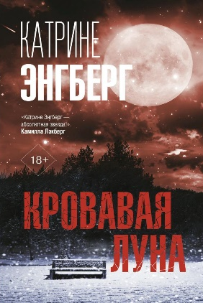
Энгберг, К
Кровавая луна [текст]: роман /Катрине Энгберг; [пер. с дат. В.Жигановой]. – Москва: АСТ, 2022. – 448 с. – (Триллер по-скандинавски).
В Копенгагене наступила суровая зима. Следователь Йеппе Кернер только что вернулся из отпуска, но его хорошее настроение длится недолго – в парке в сугробе найдено тело мужчины. Поначалу полиция считает, что это замерзший бездомный, но вскоре выясняется, что это зверское убийство знаменитости в мире моды. Но кто и как его убил остается загадкой. Йеппе Кернеру поручают вести дело вместе с коллегой Анетт Вернер. Они выясняют, что жертва была очень хорошо знакома с лучшим другом Йеппе – Йоханнесом Ледмарком, но он бесследно исчез. Что заставило его сбежать? Грозит ли ему опасность? Или это он виновен в преступлении? Йеппе Кернер все глубже и глубже увязает в запутанной паутине лжи.
Нанн, К.
Доктор Шанс [текст] / Кем Нанн; [пер. с англ. О. Кидвати]. – Москва: АСТ, 2017. - 447с. - (Мастера триллера).
Доктор Элдон Шанс - психоневролог, он проводит психиатрическое освидетельствование подозреваемых при уголовных и судебных расследованиях. Его тщательно выстроенная жизнь начинает трещать по швам: жена после 15 лет брака подает на развод, вдобавок Шансу грозит банкротство. Из-за разочарования в жизни, профессии и собственных принципах Шанс решает лично помочь одной из своих пациенток, Жаклин Блэкстоун, но вскоре понимает, что стал пешкой в чужой игре, а прошлое Жаклин скрывает немало тайн. Шанс начинает собственное расследование и сталкивается с миром, где властвует жестокость, где никому нельзя верить, и психопатия - далеко не самое страшное, что может случиться. Привычные рациональные доводы обманывают, профессиональные знания не помогают, и впервые столкнувшись с настоящим безумием за пределами безопасного кабинета, Доктор Шанс осознает, что терять уже нечего, а из бездны можно выбраться, только отринув правила и пустившись во все тяжкие...

Брокман, К.
Скажи мне все [текст]/ Камбрия Брокман; [пер. с англ. М. В. Смирновой]. -Москва: Эксмо, 2020. - 448с.
"Притворяйся", – всегда учил ее отец. Для нее это стало заклинанием. Притворяйся хорошей и правильной. Дружелюбной и искренней. Заводи друзей. Именно они помогут тебе идти дальше, веря, что ты любишь их. И пусть никто никогда не узнает, какая ты есть на самом деле… Малин, поступившая на первый курс престижного колледжа Хоторн, принята в компанию "золотой молодежи". Здесь общаются лишь с себе подобными – веселыми и беззаботными отпрысками богатых семей. Здесь закладываются будущие связи. Поэтому Малин крайне важно, чтобы никто не узнал ее секреты, прошлые и настоящие. А ей есть что скрывать… Зато необходимо узнать как можно больше секретов своих новых друзей. Кто предупрежден – тот вооружен. Вот только с оружием надо обращаться крайне осторожно…

Смит, У.
Время умирать [текст]: роман/ Уилбур Смит; [пер. с англ. П. Киракозова]. – Москва: АСТ, 2007. – 542с.
Что такое САФАРИ? Волнующее приключение? Авантюра? Рискованная и дорогая забава для смельчаков? Или - опасная игра без правил, когда на кон ставится человеческая жизнь? Здесь, в ЧЕРНОЙ Африке, под жестоким солнцем, нет места белым. Здесь выживет лишь тот, кто УМЕЕТ УБИВАТЬ…

Виган, Дельфина де.
Основано на реальных событиях [текст] / Дельфина де Виган; [пер. с фр. А. Петровой]. -Москва: «Э», 2018. - 320с.
Таинственная Л. внезапно возникает в жизни утомленной писательницы Дельфины и крепко в ней оседает. С первого дня их знакомства Л. следует за Дельфиной. Л. - идеал, она изящная, сильная, женственная и, кажется, умеет справиться с любой проблемой. Она самозабвенно помогает во всем Дельфине, жизнь которой сейчас полна трудностей и переживаний. Но постепенно Дельфине начинает казаться, что Л. вытесняет ее из собственной жизни. Вот только зачем ей это?

Джиан, Ф.
Она [текст]: роман/ Филипп Джиан; [пер. с фр. Н. Хотинской]. - Москва: «Э», 2017. - 256с.
Однажды в дом к Мишель врывается мужчина в маске, жестоко избивает ее и насилует. Когда преступник исчезает, Мишель не заявляет в полицию по разным причинам. Этот чудовищный эпизод бередит ее детские психологические травмы, пробуждает воспоминания об отце – серийном убийце. Мишель противна роль жертвы, она хочет найти насильника, но вовсе не для того, чтобы сдать полиции – нет. В Мишель проснулись скрытые инстинкты…

Коэн, С. А.
Семнадцать каменных ангелов [текст]: роман/ Стюарт Арчер Коэн; [пер. с англ. В. Артемова]. – СПб.: Азбука-классика, 2006. - 512с.
Блистательный Буэнос-Айрес. Город, где сиеста, свежий матэ или бокал вина, разбавленного содовой - единственное спасение от дневной жары. Здесь жизнь просыпается к вечеру, когда улицы богемных районов наполняются беспрестанно сигналящими машинами и ярко одетыми людьми; когда открывают свои двери клубы и рестораны, когда щемящая мелодия аргентинского танго начинает звучать в небольшом баре Лос Анхелес де Пиедра, вход в который надежно охраняют молчаливые стражи - семнадцать каменных ангелов. Опасный Буэнос-Айрес. Город комиссара полиции Мигеля Фортунато. Город, где добро и зло беспрестанно меняют маски. Где полицейские и бандиты, банкиры и политики, революционеры и палачи - все связаны друг с другом и обязаны друг другу. Где на ночных улицах в споре всегда побеждает тот, кто лучше владеет ножом. В опасном и блистательном Буэнос-Айресе нашел свою смерть американский писатель Роберт Уотербери. И именно комиссар Мигель Фортунато должен расследовать его убийство. Расследовать преступление, которое совершил он сам.

Гришем, Дж.
Покрашенный дом [текст]: роман / Джон Гришем; [пер. с англ. И. Данилова]. - Москва: АСТ, 2008. – 382с. - (The International Bestseller).
Люк Чандлер никогда не лгал. Ему нечего было скрывать. Но однажды все изменилось… Дом его детства превратился в место преступления. Его жизнь обратилась в ад! Это новый Джон Гришэм. Гришэм, отступивший от канонов судебного триллера. Этот новый Гришэм пришелся по душе всему миру. Каким будет ваш вердикт?

«На одном дыхании»: рекомендательный список / ведущий библиотекарь отдел обслуживания Матусевич Н. Б. – ст. Романовская: МБУК ВР «МЦБ» им. М. В. Наумова, 2023 г.- 5с.

